3. B Anglický jazyk (I.Kubová)
15.6. – 19.6. 2020

Unit 14 + Unit 15

Hello, Kids!
How are you?

Unit 14
Pracovní sešit s. 64 - podívejte se na 3 reklamní plakáty, na kterých máte údaje, jaký film se kde a kdy promítá, doplňte pak cv. 4.

Unit 15
Zapište si prosím do sešitu Vocabulary slovíčka 15. lekce, vyškrtnutá slova si nezapisujte.
Učebnice s.65 – poslechněte si nahrávku a odpovězte na otázky pod obrázky.
Pracovní sešit s. 65/1

Nahrávky vám pošlu opět do zpráv nebo mailu.

Rychlíci si mohou přečíst komiksy v učebnici na s.62 a 66 a vypracovat příslušné strany v pracovním sešitu – s. 62 a 66.
Příloha – Pracovní list - Tvary ( Shapes) – dobrovolný úkol.

Milé děti, vážení rodiče!
Už jen několik stránek zbývá do konce naší učebnice New Chatterbox. Děkuji za zasílané úkoly a skoro všechny z vás mohu pochválit za svědomitou práci.
V tomto týdnu se naučíme zeptat anglicky: Kolik je hodin?
A také na ni odpovědět: Je …….hodin.
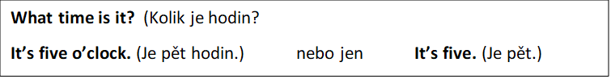

Když chceme říct - v pět hodin, řekneme:
……………………………………………………………………………………………………………………
Učebnice s. 63. Poslechněte si na You Tube celé povídání s písničkou.
https://www.youtube.com/watch?v=8-8w6TsTjEQ

Pracovní sešit s. 61 – piš odpovědi podle vzoru. It´s seven o´clock.
s. 63 – doplň časový údaj do vět.
Příloha - PL hodiny

Zapište si, prosím, slovíčka ze 14. lekce do slovníčku. Není jich mnoho, jistě se je lehce naučíte. (Slova Lazy Bones, Slowcoach a Sleepyhead nemusíte umět.)
Ať se vám daří!

